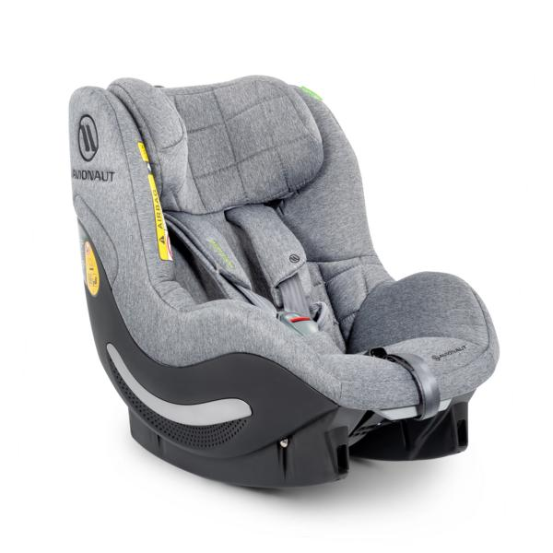

Datenblatt: Avionaut Aerofix RWF
Kurzbeschreibung/Besonderheiten:
Der Avionaut Aerofix RWF ist Teil eines Modularen Systems, das bedeutet auf der Basisstation kann zunächst die passende Babyschale genutzt werden. Mit zwei zusätzlichen Seitenafprallschutzelementen ist der bestmögliche Schutz bei einem seitlichen Unfall garantiert. Innovative Materialien machen diesen Sitz zu einem sicheren Begleiter im Alltag.
Zulassung | ECE R 129 (i-Size)
Kindersitzgruppe(n) | -
Gewicht des Kindes | Bis maximal 17,5 kg
Größe des Kindes | 67 bis 105 cm (rückwärts)
Passform | Passt häufig ab Oberteilgröße 68 bis ca. Oberteilgröße 110/116. Beachten Sie, dass der Sitz nur bis zu einer maximalen Größe von 105 cm zugelassen ist und genutzt werden darf.
Drehbarer Kindersitz | Nein
Einbau
Einbau rückwärtsgerichtet | Ja, von 67 bis 105 cm
Einbau vorwärtsgerichtet | Nein
Einbau mit dem Fahrzeuggurt | Nein
Einbau mit Isofix | Ja
Basisstation | Avionaut IQ Base
Gewicht des Kindersitzes | Sitz: 8 kg / Basis: 6,5 kg
Testergebnisse | - Dieser Reboarder hat den schwedischen Plus-Test bestanden (VTI Schweden)
Flugzulassung | Nein

